Iš šilumos gamins... šaltį?
2020-03-18, 07:29
„Vakarų ekspreso“ inf.

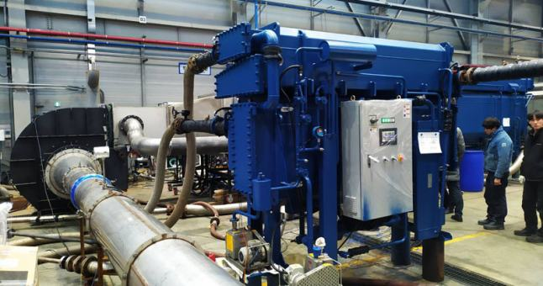
ĮRENGINYS. Pirmasis absorbcinis vėsinimo įrenginys jau netrukus turėtų atkeliauti į Kauną.
© „Klaipėdos energijos“ nuotr.

Centralizuotai šilumą Klaipėdai ir Gargždams tiekianti AB „Klaipėdos energija“ ieško būdų, kaip praplėsti savo paslaugas ne tik šildant, bet ir vėsinant klientų patalpas. Tokios absorbcinio vėsinimo technologijos pasaulyje ne naujiena. Vandens šaldymo mašinos iš karšto vandens pagamina šaltą orą, kuris plačiai naudojamas pramoniniam oro kondicionavimui.
Ši technologija gundo ir mūsų šalies energetikus. Metų pradžioje Lietuvos šilumos tiekėjų asociacijos delegacija kartu su Vilniaus, Kauno ir Klaipėdos įmonių atstovais lankėsi Pietų Korėjoje, kur susipažino su šia technologija ir apžiūrėjo veikiančius įrenginius.

Įspūdžiais iš viešnagės dalijasi Darius Zakarauskas, AB „Klaipėdos energija“

Klaipėdos šilumos tinklų rajono viršininkas.
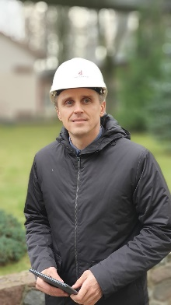
Pietų Korėja yra arčiau pusiaujo ir ten klimatas gerokai šiltesnis nei Lietuvoje, atrodytų, kad mūsų šilumos ūkio specialistams ten nelabai yra ko pasimokyti.
Pietų Korėjoje ryškesnis sezoniškumas: žiemos yra gana vėsios, o vasaros - karštos. Kai svečiavomės pas juos, ten buvo kur kas atšiauriau nei pas mus Lietuvoje - apie 5 laipsnius šalčio. Tad korėjiečiai žiemą taip pat naudojasi centralizuoto šildymo paslauga. Šilumą jiems tiekia kogeneracinės katilinės, kurios kartu su šiluma gamina ir elektros energiją. Vasarą elektros energijos gamyba irgi nesustoja, tačiau ta šiluma, kuri lieka nereikalinga, nėra išmetama į aplinką, o nukreipiama į absorbcinius vėsinimo įrenginius. Būtent ši energijos panaudojimo sritis mus labiausiai ir domino.
Ar naudinga gaminti vėsumą iš šilumos?
Pietų korėjiečių vertinimu - taip. Manau, ir Lietuvoje reikia keisti požiūrį į atliekinės šilumos panaudojimą. Pas mus Lietuvoje taip pat yra kogeneracinių jėgainių, kurios dirba visus metus gamindamos elektrą, bet pagamintą šilumą tik žiemą parduoda miestams apšildyti. Vasarą šių katilinių pagaminta šiluma beveik nepanaudojama ir tiesiogine to žodžio prasme išmetama į orą. Jei pavyktų šiltojo sezono metu visą atliekinę šilumą racionaliai panaudoti, supirkti už minimalią kainą, manau, šios technologijos pritaikymas ir Klaipėdoje būtų ekonomiškai efektyvus. Tačiau čia ne tik technologijų, ekonomikos, bet ir ekologijos klausimas. Puikiai žinome, jog energijos gamyboje susidaro daug šiltnamio efektą sukeliančio anglies dvideginio. Tad jei pavyktų šiltuoju metų laiku Vilniaus, Kauno, Klaipėdos jėgainių atliekinę šilumą panaudoti vėsinimui, būtų prisidedama prie šiltnamio efekto mažinimo.
Ar absorbcinį vėsinimo įrenginį įmanoma pastatyti, pavyzdžiui, daugiabučiame name?
Jei daugiabučiame name yra įrengta vėsumos paskirstymo sistema, tai būtų įmanoma. Tačiau daug realiau kalbėti apie pastatus, kuriuose yra didelis vėsumos poreikis. Pavyzdžiui, tokie įrenginiai galėtų atsirasti didžiuosiuose prekybos centruose ar pramogų arenose. Absorbcinis vėsinimo įrenginys išsiskiria iš įprastų Lietuvoje naudojamų vėsinimo įrenginių tuo, kad jame nėra kompresoriaus, o kaip šaldymo proceso varomoji jėga naudojama ne elektra, bet šilumos energija. Iš esmės tai ganėtinai paprastos konstrukcijos įrenginys, kuriame yra nedaug judančių dalių ir dėl to įrenginys yra ilgaamžis. Beje, pirmasis absorbcinis vėsinimo įrenginys jau netrukus turėtų atkeliauti į Kauną. Svečiuodamiesi Pietų Korėjoje jį apžiūrėjome gamykloje.

Komentaras
Antanas KATINAS, AB „Klaipėdos energija“ generalinis direktorius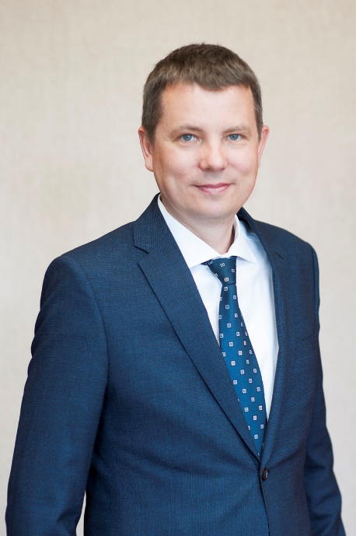
Norėtume Vakarų Lietuvoje išvystyti technologiją, leidžiančią vasaros metu efektyviai panaudoti pigią bei atsinaujinančią šilumos energiją ir paversti ją vėsuma. Tokiu būdu tiek komerciniai pastatai - prekybos centrai, sandėliai, biurai, tiek gyvenamieji daugiabučiai galėtų, kaip jau įprasta ir Šiaurės ar Vakarų Europoje, per centralizuotus šilumos tinklus patiektą energiją žiemą panaudoti šildymui, o vasarą - vėsinimui.
Dar nekalbame apie konkrečius absorbcinių vėsinimo įrenginių projektus. Kol kas žengiame pirmuosius žingsnius. Vyksta konsultacijos su galimais klientais, partneriais. Pirmiausia reikia atlikti namų darbus: suskaičiuoti investicijas, susitarti su šilumos tiekėjais, išanalizuoti mūsų pačių technines galimybes. Vertinant iš mūsų bendrovės pozicijų, perspektyvų ir potencialo yra pakankamai. „Klaipėdos energija“ bendradarbiauja su Klaipėdos universiteto mokslininkais, dalyvauja tarptautinės „Euroheat &Power“ asociacijos veikloje, išmanome finansavimo mechanizmus - nuolat laimime ES finansinių fondų paramą energetiniams projektams. Naujovės pačios neateis. Reikia įdėti pastangų, plėsti akiratį, ieškoti naujų veiklos formų.

Komentaras
Ignas MIKALAUSKAS, AB „Klaipėdos energija“ Klientų aptarnavimo grupės vadovas
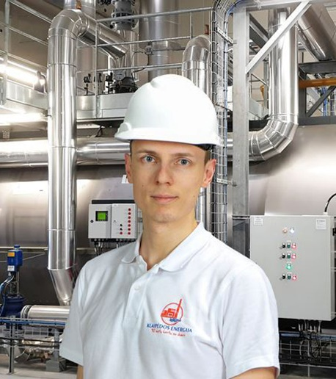
2019 m. Paryžiuje vykusiuose tarptautiniuose „Euroheat &Power“ mokymuose, kuriuose teko dalyvauti kartu su kitais energetikais iš 14 pasaulio šalių, buvo pateikiama sukaupta patirtis bei dalijamasi informacija, kaip tokie tinklai veikia, kokie yra keliami iššūkiai bei jų sprendiniai, kokie yra techniniai parametrai, reikalingi centralizuotai vėsai tiekti. Tokią perspektyvą diktuoja klimato kaita bei vis globaliai karštėjantis klimatas, vis dažniau Europoje atsirandančios karščio bangos, brangstanti elektros energija.
Svarbu ir tai, kad iš centralizuotų šilumos tinklų tiekiama šiluma vėsai gaminti yra pigesnė ir švaresnė už analogiškai panaudojamą elektros energiją pastatams šildyti ir vėsinti, dėl to AB „Klaipėdos energija“ klientams tai būtų naudingiau ir ekonomiškai, ir aplinkosaugos požiūriu.

